МЕЖДИНЕН ДОКЛАД ЗА ДЕЙНОСТТА
на „ЛОМСКО ПИВО” АД, гр. София
към 30.06.2024 г.,
съгласно чл.100о, ал.4, т. 2 от ЗППЦК

- ОБЩА ИНФОРМАЦИЯ ЗА ДРУЖЕСТВОТО
„ЛОМСКО ПИВО” АД е дружество с предмет на дейност: производство на пиво и свързаните c това дейности и услуги, производство на малцов дестилат, високо алкохолни и безалкохолни напитки, търговска дейност в страната и чужбина, както и осъществяване на всякаква стопанска дейност, незабранена със закон.
„ЛОМСКО ПИВО” АД публично, акционерно дружество, вписано в ТРРЮЛНЦ с ЕИК: 111008825.
Пивоварният завод „Ломско пиво” АД е наследник на основаната от чешките братя Милотин и Хозман в 1894 г. пивоварна в град Лом.

Информация, относно настъпили промени в капитала на „ЛОМСКО ПИВО” АД от създаването му до настоящия момент
Към 30.06.2024 г. капиталът на „ЛОМСКО ПИВО” АД е 4 500 000 лв. и е разпределен в 4 500 000 броя обикновени, поименни, безналични акции, с номинал 1 лв. всяка от тях. Всяка акция дава право на един глас в ОСА, право на дивидент и на ликвидационен дял Към датата на изготвяне на настоящия документ, емисията акции на дружеството се търгува на регулиран пазар, организиран и поддържан от „БФБ“ АД, а именно - Алтернативен пазар BaSE, сегмент Акции и е с борсов код LOMP.

Към 30.06.2024 г. структурата на капитала на ЛОМСКО ПИВО АД е следната:
Таблица № 1
Име/наименование | Брой притежавани акции | Процент от капитала
Малин Христов Езекиев | 1 488 200 | 33,07%
Благой Димитров Филев | 760 165 | 16,89%
БГ ТОМИ ЕООД чрез съдия – изпълнител Петя Александрова Тодорова | 563 508 | 12,52%
Дорета Димитрова Симеонова | 237 680 | 5,28%
Собствени акции | 35 115 | 0,78%
Други физически и юридически лица | 1 415 332 | 31,46%

- Важни събития за „ЛОМСКО ПИВО” АД, настъпили през периода 01.01.2024 г. - 30.06.2024 г.
През периода 01.01.2024 г. – 30.06.2024 г. Дружеството е оповестило до КФН, БФБ АД и обществеността чрез информационната платформа investor.bg следната информация, достъпна на адрес - https://www.investor.bg/bulletin/index/1/709/0/0/0/1/, както и на корпоративната страница на дружеството, достъпна на електронен адрес - https://lomskopivo.com/investors/:
На 03.01.2024 г. „ЛОМСКО ПИВО” АД е представило пред КФН, БФБ и обществеността уведомление със следното съдържание: През месец декември 2023 г. „ЛОМСКО ПИВО” АД не е извършвало обратно изкупуване на собствени акции. Общият брой на притежаваните от „ЛОМСКО ПИВО” АД собствени акции към 31.12.2023 г. е 35 115 броя при средна цена от 0,742 лева за една акция.
На 30.01.2024 г. „ЛОМСКО ПИВО” АД е представило пред КФН, БФБ и обществеността тримесечен отчет за четвъртото тримесечие на 2023 г.
На 01.02.2024 г. „ЛОМСКО ПИВО” АД е представило пред КФН, БФБ и обществеността уведомление със следното съдържание: през месец януари 2024 г. „ЛОМСКО ПИВО” АД не е извършвало обратно изкупуване на собствени акции. Общият брой на притежаваните от „ЛОМСКО ПИВО” АД собствени акции към 31.01.2024 г. е 35 115 броя при средна цена от 0,742 лева за една акция.
На 01.04.2024 г. „ЛОМСКО ПИВО” АД е представило пред КФН, БФБ и обществеността годишен финансов отчет за 2023 г., заверен от одитор и във формат EESF.
На 30.04.2024 г. „ЛОМСКО ПИВО” АД е представило пред КФН, БФБ и обществеността уведомление по чл. 114а, ал. 9 от ЗППЦК.
На 30.04.2024 г. „ЛОМСКО ПИВО” АД е представило пред КФН, БФБ и обществеността тримесечен отчет за първото тримесечие на 2024 г.
На 27.05.2024 г. „ЛОМСКО ПИВО” АД е представило пред КФН, БФБ покана за свикване на РОСА, заедно с приложени материали, със следното съдържание:
Съветът на директорите на „ЛОМСКО ПИВО“ АД, със седалище и адрес на управление гр. София, п.к. 1330, р-н Красна поляна, бул. „Никола Мушанов“ № 120, офис 3, на основание чл. 223 от Търговския закон (ТЗ) и чл. 115 от Закона за публичното предлагане на ценни книжа (ЗППЦК), свиква редовно годишно Общо събрание на акционерите (ОСА) на 28.06.2024 г. от 11:00 часа местно време по седалището на дружеството (08:00 UTC), в гр. София, п.к. 1330, р-н Красна поляна, бул. „Никола Мушанов“ № 120, офис 3, при следния дневен ред и предложения за решения:
1. Приемане на годишния доклад на Съвета на директорите за дейността на дружеството през 2023 г., одитирания годишен финансов отчет на дружеството за 2023 г. и одиторския доклад, изготвени в Европейски единен електронен формат.
Предложение за решение: Общото събрание на акционерите приема годишния доклад на Съвета на директорите за дейността на дружеството през 2023 г., одитирания годишен финансов отчет на дружеството за 2023 г. и одиторския доклад, изготвени в Европейски единен електронен формат.
2. Приемане на доклада по изпълнение на Политиката за възнагражденията на членовете на Съвета на директорите на „ЛОМСКО ПИВО“ АД за 2023 г.
Предложение за решение: Общото събрание на акционерите приема доклада по изпълнение на Политиката за възнагражденията на членовете на Съвета на директорите на „ЛОМСКО ПИВО“ АД за 2023 г.
3. Приемане на решение за освобождаване на членовете на Съвета на директорите от отговорност за дейността им през 2022 г.
Предложение за решение: Общото събрание на акционерите освобождава от отговорност членовете на Съвета на директорите за дейността им през 2022 г. - Красимира Владимирова Петрова; Камелия Иванова Върбанова; Димитър Йорданов Чукарски.
4. Приемане на решение за освобождаване на членовете на Съвета на директорите от отговорност за дейността им през 2023 г.
Предложение за решение: Общото събрание на акционерите освобождава от отговорност членовете на Съвета на директорите за дейността им през 2023 г.;
1. Малин Христов Езекиев – за периода от 14.09.2023 г до 31.12.2023 г.;
2. Красимира Владимирова Петрова – за периода от 01.01.2023 г до 31.12.2023 г.;
3. Лъчезар Добромиров Ангелов – за периода от 14.09.2023 г до 31.12.2023 г.;
4. Камелия Иванова Върбанова – за периода от 01.01.2023 г до 17.01.2023 г.;
5. Димитър Йорданов Чукарски – за периода от 01.01.2023 г до 17.01.2023 г.;
6. „БГ ТОМИ“ ЕООД, ЕИК 175287825, – за периода от 17.01.2023 г до 14.09.2023 г.;
7. „БИ ДЖИ АЙ ПРОДЖЕКТС“ ООД, ЕИК 175230960 – за периода от 17.01.2023 г до 14.09.2023 г.;
5. Вземане на решение за избор на Красимира Владимирова Петрова за член на Съвета на директорите на „ЛОМСКО ПИВО“ АД за нов петгодишен мандат.
Предложение за решение: Общото събрание на акционерите избира Красимира Владимирова Петрова за член на Съвета на директорите на „ЛОМСКО ПИВО“ АД за нов петгодишен мандат.
6. Определяне на размера на възнаграждението на члена на Съвета на директорите на „ЛОМСКО ПИВО“ АД Красимира Владимирова Петрова.
Предложение за решение: Общото събрание на акционерите определя нетно месечно възнаграждение на Красимира Владимирова Петрова в размер на 3500 лв.
7. Определяне на размера на гаранцията за управление на Красимира Владимирова Петрова.
Предложение за решение: Общото събрание на акционерите определя гаранцията за управление в размер на тримесечното брутно възнаграждение на Красимира Владимирова Петрова.
8. Вземане на решение за освобождаване от длъжност на Малин Христов Езекиев, като член на Съвета на директорите на „ЛОМСКО ПИВО“ АД.
Предложение за решение: Общото събрание на акционерите освобождава от длъжност Малин Христов Езекиев, като член на Съвета на директорите на „ЛОМСКО ПИВО“ АД.
9. Вземане на решение за избор на Христо Георгиев Кунов за член на Съвета на директорите на „ЛОМСКО ПИВО“ АД с петгодишен мандат.
Предложение за решение: Общото събрание на акционерите избира Христо Георгиев Кунов за член на Съвета на директорите на „ЛОМСКО ПИВО“ АД.
10. Определяне на размера на възнаграждението на новоизбраният член на Съвета на директорите на „ЛОМСКО ПИВО“ АД.
Предложение за решение: Общото събрание на акционерите определя нулево възнаграждение на Христо Георгиев Кунов, като член на Съвета на директорите на „ЛОМСКО ПИВО“ АД.
11. Приемане на годишния доклад за дейността на директора за връзки с инвеститорите на „ЛОМСКО ПИВО“ АД през 2023 г.
Предложение за решение: Общото събрание на акционерите приема представения Доклад за дейността на директора за връзки с инвеститорите на „ЛОМСКО ПИВО“ АД през 2023 г.
12. Приемане на годишния доклад на Одитния комитет на „ЛОМСКО ПИВО“ АД за 2023г.
Предложение за решение: Общото събрание на акционерите приема годишния доклад на Одитния комитет на „ЛОМСКО ПИВО“ АД за 2023 г.
13. Приемане на решение за избор на регистриран одитор, който да извърши проверка и заверка на годишния финансов отчет на „ЛОМСКО ПИВО“ АД за 2024 г.
Предложение за решение: Общото събрание на акционерите избира по предложение на одитния комитет Пламен Кирилов Ангелов, регистриран одитор № 0316/1995 г., чрез предприятието на регистрирания одитор „Ангелов одитинг“ ООД, ЕИК 111018844, да извърши проверка и заверка на годишния финансов отчет на „ЛОМСКО ПИВО“ АД за 2024 г.

На 28.06.2024 г. „ЛОМСКО ПИВО” АД е представило пред КФН, БФБ протокол от заседание на РГОСА, проведено на 28-06-2024 г.

- Влияние на важните събития, настъпили през периода 01.01.2024 - 30.06.2024 г. и тяхното влияние върху резултатите във финансовия отчет
Към 30.06.2024 г. „ЛОМСКО ПИВО” АД отчита нетни приходи от продажби на стойност 2 074 хил. лв., като отчетените нетни приходи от продажби за същия период на 2023 г. са в размер на 1 974 хил. лева, т.е. е реализирано е увеличение от 5,07 на сто.
Нетните приходи от продажба на продукция към 30.06.2024 г. са на стойност 1 784 хил. лв. и намаляват с 2,46 % в сравнение със същия период на 2023 г., когато са отчетени нетни приходи от продажба на продукция в размер на 1 829 хил. лв.
Общо приходите от дейността на дружеството към 30.06.2024 г. са в размер на 2 099 хил. лв. и регистрират увеличение от 4,43 % в сравнение със същия период на 2023 г., когато са отчетени общо приходи от дейността в размер на 2 010 хил. лв.
Към 30.06.2024 г. приходите от финансирания са в размер на 25 хил. лева и намаляват спрямо същия период на 2023 г., когато отчетената стойност е 36 хил. лева.

Общо разходите за дейността на дружеството към 30.06.2024 г. са в размер на 2 506 хил. лв. и регистрират намаление от 10,88 % в сравнение със същия период на 2023 г., когато са отчетени общо разходи за дейността в размер на 2 812 хил. лв.

Към 30.06.2024 г. „ЛОМСКО ПИВО” АД регистрира отрицателен нетен финансов резултат в размер на (407) хил. лв. спрямо отчетения за същия период на 2023 г. отрицателен нетен финансов резултат на стойност (802) хил. лв.
Към 30.06.2024 г. печалбата преди облагане с данъци и амортизации, увеличена с финансовите разходи и намалена с финансовите приходи (EBITDA) на „ЛОМСКО ПИВО“ АД е в размер на (67) хил. лв., а печалбата преди облагане с данъци, увеличена с финансовите разходи и намалена с финансовите приходи (EBIT) на ЛОМСКО ПИВО АД е на стойност (344) хил. лв.

Към 30.06.2024 г. общата сума на активите на дружеството е 11 041 хил. лв., а стойността на собствения капитал е 967 хил. лв.

Показатели за дейността на дружеството

Таблица 1

Финансови показатели и коефициенти на дружеството
2.1. Показатели на ликвидност

Таблица 2

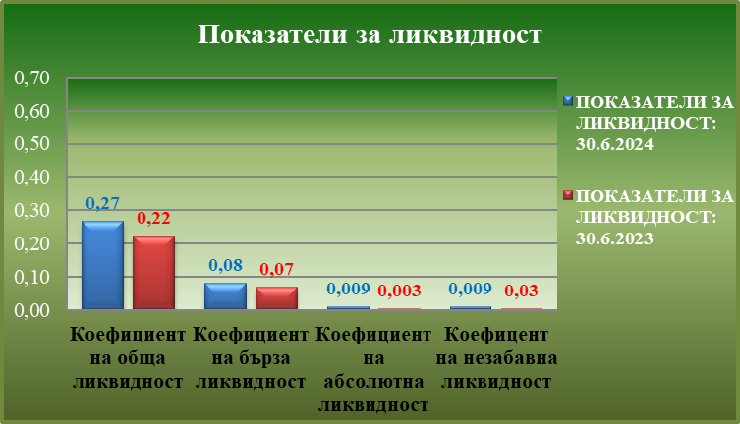

2.2. Показатели за рентабилност

Таблица 3

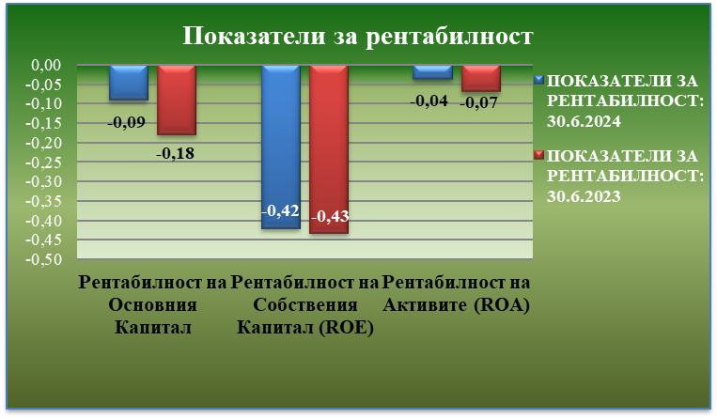

2.3. Показатели за задлъжнялост

Таблица 4

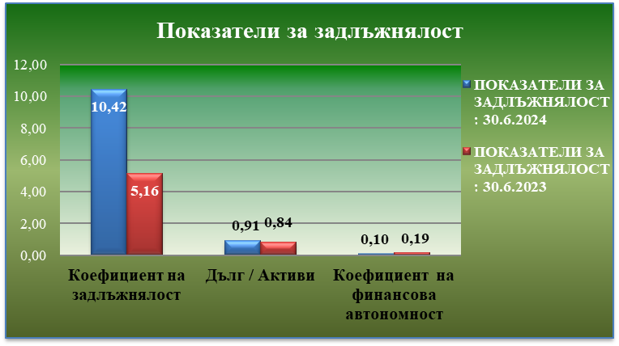

2.4. Финансови показатели

Таблица 5

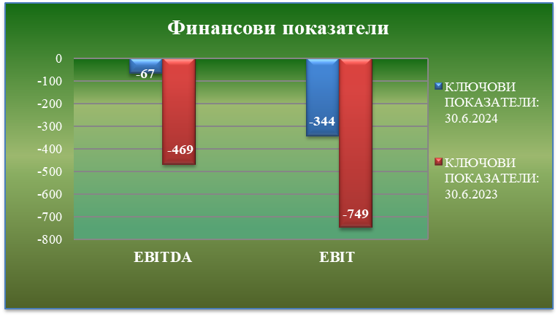

- Текущи и подписани нови договори от ‚ЛОМСКО ПИВО“ АД към 30.06.2024 г.
През отчетния период „ЛОМСКО ПИВО” АД е подписало общо 520 броя договора и анекса, в това число:
  - Договори и анекси към договори за дистрибуция -57 броя;
  - Договори за хладилни витрини –325 броя;
  - Договори за инсталация наливно пиво -44броя;
  - Договори за рекламни чадъри и стелажи –14 броя;
  - Договори за сътрудничество –70броя;
  - Други договори –10 броя.

- Производство на пиво за периода 01.01.2024 г. – 30.06.2024 г.
Производството на пивна мъст към 30.06.2024 г. е 2 533344 литра охладена пивна мъст.
Произведеното пиво за периода 01.01.2024 - 30.06.2024 г. е 2 205 089 л пиво.

Таблица 6
Вид пиво | м. януари | м. февруари | м. март | м. април | м. май | м. юни | общо за периода 01.01.2024 г. -30.06.2024 г.
Светло 9°Р,л. | 94605 | 113813 | 121356 | 144252 | 101671 | 139969 | 715666
Светло 10°Р,л. | 187796 | 148508 | 199242 | 340032 | 223417 | 258177 | 1357172
Светло специално 11,5°Р,л. |  | 5120 | 2150 | 14754 | 18800 | 6680 | 47504
Светло специално 12°Р,л. | 2888 | 11081 |  | 12590 | 9460 | 14041 | 50060
Червено 12°Р,л. |  |  |  | 3695 | …. |  | 3695
Червето 11,5% |  |  |  | 10628 |  |  | 10628
Тъмно 12°Р,л |  |  |  |  | …. | …. | 0
Светло специално 13°Р,л. |  | 1120 |  | 2227 | 6601 | …. | 9948
Светло спец.12,5°Р,л | …. | …. | …. |  |  | …. | 0
Тъмно 12,5° Р,л | …. | …. | …. |  |  | …. | 0
Тъмно 13°Р,л. | …. | …. | …. |  |  | …. | 0
Св.спец14°Р,л. | …. | 2934 | …. | 4641 |  | 2841 | 10416
Общо, л | 285289 | 282576 | 322748 | 532819 | 359949 | 421708 | 2205089

- Информация, относно приходите разпределени по отделни категории дейности, както и информация за източниците на снабдяване с материали, необходими за производството на стоки или оказването на услуги с отразяване на степента на зависимост на всеки отделен купувач/потребител
Разпределение на приходите от продажби на „ЛОМСКО ПИВО“ АД към 30.06.2024 г.
Таблица 7

Таблица 8
Източници за снабдяване с материали /Доставчици/ към 30.06.2024 г.
№ по ред | Доставчик | Материал | Степен на зависимост
1. | Смърфит Капа България ЕООД | Картонени подложки | 100%
2. | Линдегаз България ЕООД | въглеродендвуокис | 100 %
3. | Ретал Балкан ЕООД | преформи | 80%
4. | Astir Vitogiannis Bros Singal Membres S.A | кроненкорки | 100 %
5. | Готмар ЕООД | Капачки КЕГ и РЕТ | 100 %
6. | Малтери Суфле България ЕООД | малц | 100 %
7. | Лито Балкан АД | Етикети стъкло | 100 %
8. | Витогианис | Кронен корки | 100 %
9. | Hefe Bank Weihenstephan GmbH | бирена мая | 100 %
10. | Лукойл -България ЕООД | гориво | 98 %
11. | Марс 4 ЕООД | дезинф. препарати за миене | 100 %
12. | Бевижън ООД | кизелгур | 100 %
13. | Тримекс сервиз АД | Ензимни препарати | 20 %
14. | Екометан-Враца ЕООД, Враца | компресиран природен газ /КПГ/ | 100 %
15. | Континвест ООД, София | белина и други | 100 %
16. | Сира ООД | Етикети РЕТ | 100 %
17. | МАНТИ КО ООД | Натриева основа | 50 %
18. | Пакин EООД | стреч фолио | 50 %
19. | Асенова крепост АД | термофолио | 100%
20. | Univar Solutions Magyarorszag Kft. | Ензимни препарати | 80%
21. | Бомиган Къмпани ООД | Хмелови продукти | 50%

- Стратегия за развитие на „ЛОМСКО ПИВО“ АД
Средносрочната стратегия за развитие на дружеството включва:
- Разширяване на дистрибуторската мрежа в страната
- Достигане до 2 % пазарен дял в продажбите на пиво в гр.София
- Разширяване на стратегическите партньорства
- Инвестиции в производствения капацитет и по-нататъшно подобряване на качеството на предлаганата продукция
- Активен маркетинг, реклама и др.

- Описание на основните рискове и несигурности, пред които е изправено „ЛОМСКО ПИВО” АД през останалата част от финансовата година
СИСТЕМАТИЧНИ РИСКОВЕ
Систематичните рискове са свързани с пазара и макросредата, в която Дружеството функционира, поради което те не могат да бъдат управлявани и контролирани от мениджмънта на компанията. Систематични рискове са: политическият риск, макроикономическият риск, инфлационният риск, валутният риск, лихвеният риск, данъчният риск.

Таблица 9
Вид риск | Описание
ПОЛИТИЧЕСКИ РИСК | Политическият риск е вероятността от смяна на правителството или от внезапна промяна в неговата политика, от възникване на вътрешнополитически сътресения и неблагоприятни промени в европейското и/или националното законодателство, в резултат на което средата, в която оперират местните стопански субекти да се промени негативно, a инвеститорите да понесат загуби.  Очертаващата се политическа нестабилност има потенциал да окаже влияние на макроикономическия растеж и бизнес средата в България. В тази връзка, в случай че се създаде несигурност в българската икономика – относно фискалната и/или паричната политика, върховенството на закона и правоприлагането, нивото на корупция и бюрократични тежести и др. – това може да доведе до спад на инвестициите, изтичане на капитали от страната и по-консервативно поведение от страна на инвеститори/клиенти. Това от своя страна може да доведе до забавяне на икономическия растеж или дори до рецесия и намаляване на заетостта и разполагаемия доход, което ще намали икономическата активност и ще влоши кредитоспособността на определени икономически субекти. В тази връзка е възможно, някои субекти да отчетат по-слаби финансови резултати от очакваното. Въпреки частичното присъединяване към Шенген, изтъквано като успех от двете най-големи политически партии в българския парламент, в България се проведоха шестите поредни парламентарни избори за последните три години. Резултатите от преговорите за съставяне на мнозинство в парламента, което да излъчи стабилно правителство не са обнадеждаващи, предвид което поредните парламентарни избори са все повече вероятни, като резултат от невъзможността да се състави мнозинство в парламента. Вероятно сегашната политическа нестабилност ще отдалечи България, както от присъединяване на сухопътните граници към Шенген, така и от приемането на еврото като национална валута през 2025 г. – цел, която според анализаторите вече не изглежда реалистична. Наблюдаваната политическа несигурност поставя под въпрос възможността да се проведат адекватни реформи в администрацията, образованието и здравеопазването, които формират основните бюджетни разходи. Допълнителен бюджетен натиск се явява войната в Украйна. През 2024 г. се очаква минимален ръст на брутния вътрешен продукт, което няма да позволи възстановяване на националната икономика, вследствие ръста на разходите за енергия и проблемите с веригата на доставки. В тази насока следва да се обърне внимание на действителния растеж – дали същият ще отговори на правителствените прогнози; очакваното покачване на износа; възможността правителството да взема изгодни заеми на международните пазари; полаганите усилия за умерено възстановяване на вътрешното потребление.  Несигурността по отношение на прилаганите приоритети от страна на централната власт поставя под риск и възможността да бъдат извършени адекватни реформи в структуроопределящи сектори в страната, с оглед оптимизация на процеса по ефективно усвояване на средства от ЕС. Внимание следва да се обърне върху реформите в неефективната пенсионно-осигурителна система, здравната система и образованието; административната координация и правила при финансирането на проекти, включително подобряване на процеса по отпускане, координиране и управление на средствата от европейските фондове. Въпреки извършените промени в Основния закон на Р. България, прокламирани от политическите сили с най-голяма представителност в 49-тото Народно събрание, като важен фактор за извършване на съдебна реформа, основен проблем пред страната е намиране на подкрепа сред парламентарно представените сили в борбата срещу корупцията. Допълнителен проблем е и липсата на конкретни политики от страна на централните власти, отчитащи икономическия интерес на България от т.нар. „зелена сделка“.
ОБЩ МАКРОИКОНОМИЧЕСКИ РИСК | По данни на Националния статистически институт от 28.06.2024 г. общият показател на бизнес климата през м. юни 2024 г. намалява с 0.9 пункта в сравнение с май (от 25.4% на 24.5%), което се дължи на неблагоприятния бизнес климат в търговията на дребно и в сектора на услугите.  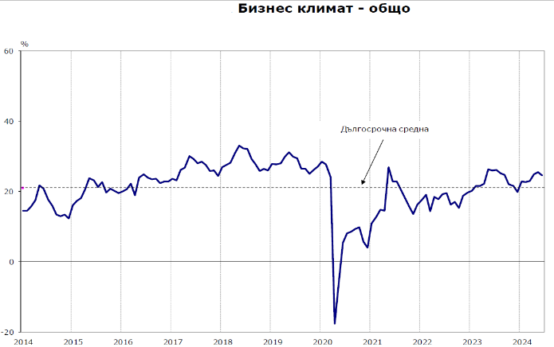  Източник: НСИ  През юни 2024 г. съставният показател „бизнес климат в промишлеността“ остава на равнището си от предходния месец (от 17.8% на 17.5%). Промишлените предприемачи оценяват настоящата производствена активност като понижена, докато очакванията им за дейността през следващите три месеца са благоприятни. Несигурната икономическа среда и недостигът на работна сила продължават да бъдат основните проблеми за развитието на бизнеса, като през последния месец се наблюдава засилване на негативното влияние на първия фактор. По отношение на продажните цени в промишлеността мениджърите не очакват промяна през следващите три месеца.  През юни 2024 г. съставният показател „бизнес климат в строителството“ запазва приблизително нивото си от май (от 31.4% на 31.0%). По мнение на строителните предприемачи настоящата строителната активност се подобрява, докато очакванията им за дейността през следващите три месеца са по-резервирани. Най-сериозните затруднения за дейността остават несигурната икономическа среда, недостигът на работна сила, цените на материалите и конкуренцията в бранша, като спрямо предходния месец се отчита намаление на отрицателното им въздействие. Относно продажните цени в строителството прогнозите на по-голяма част от мениджърите са те да останат без промяна през следващите три месеца.  През юни 2024 г. съставният показател „бизнес климат в сектора на услугите“ се понижава с 1.2 пункта (от 19.6% на 18.4%), което се дължи на неблагоприятните очаквания на мениджърите за бизнес състоянието на предприятията през следващите шест месеца. По отношение на търсенето на услуги настоящата тенденция се оценява като благоприятна, докато очакванията за следващите три месеца са по-негативни. Основният фактор, ограничаващ дейността, остава несигурната икономическа среда, посочена от 45.1% от предприятията. На второ и трето място са конкуренцията в бранша и недостигът на работна сила. Относно продажните цени в сектора на услугите мениджърите прогнозират те да останат без промяна през следващите три месеца.  Според макроикономическите прогнози на експертите от Евросистемата, изложени в Икономически бюлетин бр. 4/2024 на Европейската централна банка, средногодишният растеж на реалния БВП се очаква да бъде 0,9% през 2024 г. и да се ускори до 1,4% през 2025 г. и до 1,6% през 2026 г. В сравнение с прогнозите от март 2024 г. перспективите за растежа на БВП са ревизирани нагоре за 2024 г. поради изненадващите положителни данни в началото на годината и по-добрата постъпваща информация. Прогнозата за растежа на БВП е ревизирана незначително надолу за 2025 г. и остава непроменена за 2026 г .  Националните фискални и структурни политики трябва да бъдат насочени към повишаване на производителността и конкурентоспособността на икономиката, което би подкрепило повишаване на потенциалния растеж и намаляване на ценовия натиск в средносрочен план. Ефективното, бързо и цялостно изпълнение на програмата „ЕС от ново поколение“, напредъкът към съюз на капиталовите пазари и доизграждането на банковия съюз, както и укрепването на единния пазар биха спомогнали за насърчаване на иновациите и за увеличаване на инвестициите в екологичния и цифровия преход. Пълното и незабавно прилагане на преработената рамка за икономическо управление на ЕС ще помогне на правителствата да намалят бюджетния дефицит и съотношението на дълга на устойчива основа.
ЛИХВЕН РИСК | Лихвеният риск е свързан с възможни, евентуални, негативни промени в лихвените нива, установени от финансовите институции на Република България.  На своето заседание на 6 юни 2024 г. Управителният съвет на Европейската Централна Банка реши да намали трите основни лихвени процента на ЕЦБ с по 25 базисни точки. Въз основа на актуализирана оценка на перспективата за инфлацията, динамиката на основната инфлация и силата на трансмисионния механизъм на паричната политика беше целесъобразно да бъде отслабена нейната рестриктивност след девет месеца на непроменени лихвени проценти. От заседанието на Управителния съвет през септември 2023 г. насам инфлацията е спаднала с повече от 2,5 процентни пункта, а перспективата за нея се е подобрила осезаемо. Основната инфлация също е намаляла, потвърждавайки признаците за отслабване на ценовия натиск, а инфлационните очаквания отбелязват спад във всички времеви хоризонти. Паричната политика поддържаше рестриктивни условията за финансиране. Потискането на търсенето и стабилизирането на инфлационните очаквания допринесоха значително за връщането на инфлацията към по-ниско ниво.  Макроикономическите прогнози за еврозоната на експертите на ЕЦБ от юни 2024 г. предвиждат инфлацията още да се забавя вследствие на продължаващото отслабване на верижния натиск и на въздействието от затягането на паричната политика, макар и с по-умерен темп от наблюдаваното през 2023 г. Като цяло средногодишната инфлация, измерена чрез ХИПЦ, се очаква да намалее от 5,4% през 2023 г. до 2,3% през 2024 г., 2,0% през 2025 г. и 1,9% през 2026 г.  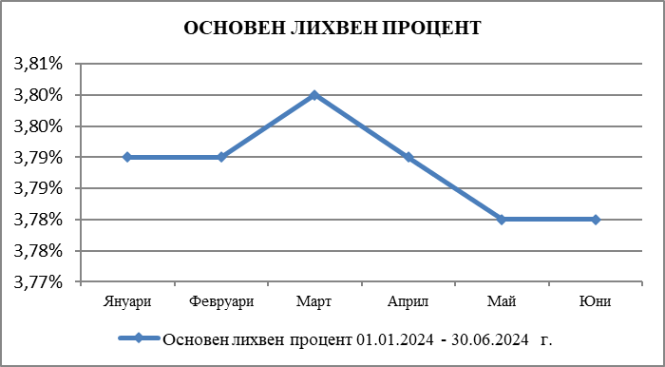  *Източник:БНБ
ИНФЛАЦИОНЕН РИСК | Инфлационният риск представлява всеобщо повишаване на цените, при което парите се обезценяват и съществува вероятност от понасяне на загуба от домакинствата и фирмите.  По данни на НСИ, през януари 2024 г. месечната инфлация е 0.5%, а годишната инфлация за януари 2024 г. спрямо януари 2023 г. е 3.8% . Средногодишната инфлация за периода февруари 2023 - януари 2024 г. спрямо периода февруари 2022 - януари 2023 г. е 8.4%.  По данни на НСИ, през януари 2024 г. месечната инфлация е 0.2%, а годишната инфлация за януари 2024 г. спрямо януари 2023 г. е 4.0%. Средногодишната инфлация за периода февруари 2023 - януари 2024 г. спрямо периода февруари 2022 - януари 2023 г. е 7.8%.  През февруари 2024 г. месечната инфлация е 0.3%, а годишната инфлация за февруари 2024 г. спрямо февруари 2023 г. е 3.3%1 . Инфлацията от началото на годината (февруари 2024 г. спрямо декември 2023 г.) е 0.8%, а средногодишната инфлация за периода март 2023 - февруари 2024 г. спрямо периода март 2022 - февруари 2023 г. е 7.4%.  През февруари 2024 г. месечната инфлация е 0.3%, а годишната инфлация за февруари 2024 г. спрямо февруари 2023 г. е 3.5%1 . Инфлацията от началото на годината (февруари 2024 г. спрямо декември 2023 г.) е 0.4%, а средногодишната инфлация за периода март 2023 - февруари 2024 г. спрямо периода март 2022 - февруари 2023 г. е 6.9%.  През март 2024 г. месечната инфлация е 0.2%, а годишната инфлация за март 2024 г. спрямо март 2023 г. е 3.0%. Инфлацията от началото на годината (март 2024 г. спрямо декември 2023 г.) е 1.0%, а средногодишната инфлация за периода април 2023 - март 2024 г. спрямо периода април 2022 - март 2023 г. е 6.5%.  През март 2024 г. месечната инфлация е 0.2%, а годишната инфлация за март 2024 г. спрямо март 2023 г. е 3.1%. Инфлацията от началото на годината (март 2024 г. спрямо декември 2023 г.) е 0.7%, а средногодишната инфлация за периода април 2023 - март 2024 г. спрямо периода април 2022 - март 2023 г. е 6.2%.  През април 2024 г. месечната инфлация е -0.3%, а годишната инфлация за април 2024 г. спрямо април 2023 г. е 2.4%. Инфлацията от началото на годината (април 2024 г. спрямо декември 2023 г.) е 0.7%, а средногодишната инфлация за периода май 2023 - април 2024 г. спрямо периода май 2022 - април 2023 г. е 5.7%.  През април 2024 г. месечната инфлация е -0.1%, а годишната инфлация за април 2024 г. спрямо април 2023 г. е 2.5%. Инфлацията от началото на годината (април 2024 г. спрямо декември 2023 г.) е 0.6%, а средногодишната инфлация за периода май 2023 - април 2024 г. спрямо периода май 2022 - април 2023 г. е 5.5%.  През май 2024 г. месечната инфлация е -0.2%, а годишната инфлация за май 2024 г. спрямо май 2023 г. е 2.3%. Инфлацията от началото на годината (май 2024 г. спрямо декември 2023 г.) е 0.4%, а средногодишната инфлация за периода юни 2023 - май 2024 г. Спрямо периода юни 2022 - май 2023 г. е 5.1%.  През май 2024 г. месечната инфлация е 0.0%, а годишната инфлация за май 2024 г. спрямо май 2023 г. е 2.7%. Инфлацията от началото на годината (май 2024 г. спрямо декември 2023 г.) е 0.6%, а средногодишната инфлация за периода юни 2023 - май 2024 г. спрямо периода юни 2022 - май 2023 г. е 5.1%.  През юни 2024 г. месечната инфлация е -0.2%, а годишната инфлация за юни 2024 г. спрямо юни 2023 г. е 2.5% . Инфлацията от началото на годината (юни 2024 г. спрямо декември 2023 г.) е 0.2%, а средногодишната инфлация за периода юли 2023 - юни 2024 г. спрямо периода юли 2022 - юни 2023 г. е 4.6%.  През юни 2024 г. месечната инфлация е 0.2%, а годишната инфлация за юни 2024 г. спрямо юни 2023 г. е 2.8% . Инфлацията от началото на годината (юни 2024 г. спрямо декември 2023 г.) е 0.7%, а средногодишната инфлация за периода юли 2023 - юни 2024 г. спрямо периода юли 2022 - юни 2023 г. е 4.7%.  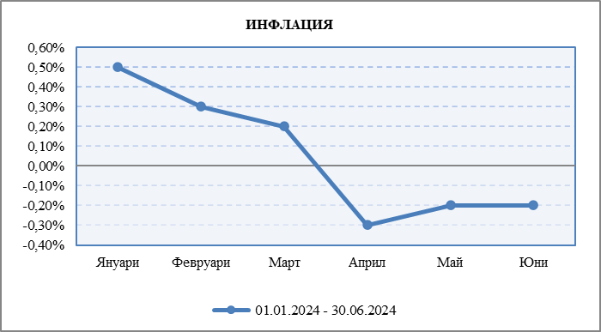  *Източник:НСИ
ВАЛУТЕН РИСК | Експозицията към валутния риск представлява зависимостта и ефектите от изменението на валутните курсове. Систематичният валутен риск е вероятността от евентуална промяна на валутния режим на страната (валутен борд), което би довело или до обезценяване на лева или до поскъпване на лева спрямо чуждестранните валути.  Валутният риск ще има влияния върху компании, имащи пазарни дялове, плащанията на които се извършват във валута, различна от лева и еврото. Българският лев е фиксиран към еврото в съотношение EUR 1 = BGN 1.95583, а Българската народна банка е длъжна да подържа ниво на българските левове в обръщение, равно на валутните резерви на банката, рискът от обезценяване на лева спрямо европейската валута е минимален и се състои във евентуално предсрочно премахване на валутния борд в страната. Очакванията са валутният борд да бъде отменен при приемането на еврото в България за официална платежна единица.  На свое заседание на 30.06.2021 г. Координационният съвет за подготовка на Република България за членство в еврозоната прие проект на Национален план за въвеждане на еврото в Република България. Ангажиментът на България за приемане на единната европейска валута е препотвърден в Договора за присъединяването на Република България и Румъния към Европейския съюз, след като първоначално е заявен при започване на преговорите на страната ни за членство в ЕС. Подготовката за присъединяването на България към еврозоната е при целева дата 1 януари 2025 година. Промените се правят в постановление на Министерския съвет за създаване на координационен съвет за подготовката ни за членство в еврозоната, представен за обществено обсъждане. Страната ни изпусна предишната целева дата за въвеждането на еврото у нас - 1 януари 2024 година, след като служебното правителство не подаде доклад за изпълнението на критериите за членство в еврозоната през февруари.  Въвеждането на еврото е планирано без преходен период, като датата на приемане на еврото ще съвпада с въвеждането му като официална разплащателна единица. Превалутирането ще се извършва чрез прилагането на неотменимо фиксирания валутен курс между еврото и лева. А след въвеждане на еврото в рамките на месец левът и еврото ще бъдат едновременно законно платежно средство. Националният план за въвеждане на еврото в България е стратегическият документ, въз основа на който ще се реализира оперативната работа за замяна на лева с еврото. Документът е подготвен и приет в срока – 30 юни 2021 г., поставен в Постановление № 103 на МС от 25 март 2021 г. за изменение и допълнение на Постановление № 168 на Министерския съвет от 2015 г. за създаване на Координационен съвет за подготовка на Република България за членство в еврозоната (ДВ, бр. 52 от 2015 г.).  На 11.11.2022 г. беше приета от Координационния съвет за подготовка на Република България за членство в еврозоната Комуникационната стратегия за информация и публичност на присъединяването на България към еврозоната. Приемането на Комуникационната стратегия е важна стъпка по пътя на присъединяване на страната ни към еврозоната и кореспондира с приетото на 27.10.2022 г. решение на Народното събрание, с което се задължава Министерският съвет, в координация с Българската народна банка, да ускори консултациите и преговорите с европейските институции и да ускорят техническата подготовка за въвеждане на еврото. Тя се основана на приетия от Министерския съвет Национален план за въвеждане на еврото в Република България и описва принципите и задачите на цялостна информационна и комуникационна кампания; отговорните институции, които ще изпълняват отделните дейности в рамките на цялостната кампания; етапите за изпълнение на дейностите; целевите групи; каналите за разпространение на информацията и др.  Министерски съвет на Република България с Решение № 797 от 13 ноември 2023 г. прие актуализиран Национален план за въвеждане на еврото в България. Актуализацията се прави с оглед прецизиране на текстовете на Плана във връзка с промяната на индикативната дата за въвеждане на еврото на 1 януари 2025 г., както и отразяване на постигнатия досега напредък по техническата подготовка за въвеждане на еврото и привеждане в съответствие на оставащите подготвителни дейности към новата индикативна дата.  Като приложение към Плана се включват „Методически указания към административните органи за адаптиране на информационните системи за работа с евро“, чрез които се цели гарантирането на точното и еднакво прилагане на изискванията за въвеждане на еврото от административните органи при привеждането на информационните им системи към работа с евро. Националният план за въвеждане на еврото в Република България предвижда провеждането на мащабна комуникационна и информационна кампания, която ще запознае гражданите с всички практически аспекти на въвеждането на еврото като официално разплащателно средство чрез предоставянето на точна, достъпна и навременна информация.  Новата политическа криза, вследствие на невъзможността в новия състав на парламента да се постигне договореност за подкрепа на ново редовно правителство, отново отдалечава възможната дата за приемане на еврото като национална валута. Целената дата – 01.01.2025 г. е невъзможна за постигане без стабилно правителство и парламентарно мнозинство гарантиращо изпълнение на задълженията по приемане в еврозоната.  На 27.04.2024 г. по данни на Министерството на финансите Международната рейтингова агенция „Фич Рейтингс“ (Fitch Ratings) потвърди дългосрочния кредитен рейтинг на България в чуждестранна и местна валута ‘BBB’ с положителна перспектива. В същото време агенцията предупреждава, че липсата на напредък в присъединяването към еврозоната поради политическа нестабилност, ще е фактор, който може да доведе до негативно развитие за кредитния рейтинг на страната. Другите рискове са свързани с евентуално неизпълнение на критериите за конвергенция с еврозоната, по-слаби перспективи за икономически растеж, в резултат на неблагоприятни политически развития, които утежняват изпълнението на реформите. Кредитният рейтинг оценява кредитоспособността на държавата, а конкретната му стойност изчисляват въз основа на множество фактори, включително икономически растеж, размер на държавния дълг, политическа нестабилност и други. Влошаването на кредитния рейтинг оказва пряко влияние върху разходите по държавния дълг.“  “Въпреки забавяне на процеса по приемане на еврото след януари 2025 г. и подновената политическа несигурност, Fitch Ratings отчита, че има широка политическа ангажираност на местно и на ниво ЕС за приемане на еврото. Всички законодателни мерки, които отразяват ангажиментите след влизането във Валутно-курсовия механизъм II, са приети“, коментира рейтинговата агенция.  Според “Фич“ България може да изпълни критерия за инфлацията, който е последната пречка за влизане в еврозоната, най-рано през четвъртото тримесечие на 2024 г.  “Въпреки това липсата на стабилно правителство и потенциално дългите преговори за съставяне на коалиция биха могли да забавят влизането в еврозоната след 2025 г. Приемането на еврото е фактор, който подкрепя рейтинга на България“, коментира “Фич“  Агенцията очаква растежът на българската икономика да се ускори до 2.4% през 2024 г. и до 3,1% през 2025 година. Очакванията са средногодишната инфлация да бъде 3.3% през 2024 г. и 2.9% през 2025 г.  По данни на БНБ от 28.06.2024 г. брутният външен дълг в края на април 2024 г. възлиза на 43 140.4 млн. евро (42.6% от БВП2), което е с 891.6 млн. евро (2%) по-малко в сравнение с края на април 2023 г. (44 032 млн. евро, 46.9% от БВП). В края на април 2024 г. краткосрочните задължения са 7283 млн. евро (16.9% от брутния дълг, 7.2% от БВП) и се понижават с 441 млн. евро (5.7%) спрямо април 2023 г. (7723.9 млн. евро, 17.5% от дълга, 8.2% от БВП). Дългосрочните задължения възлизат на 35 857.5 млн. евро (83.1% от брутния дълг, 35.4% от БВП), като намаляват с 450.6 млн. евро (1.2%) спрямо края на април 2023 г. (36 308.1 млн. евро, 82.5% от дълга, 38.6% от БВП).
ДАНЪЧЕН РИСК | От определящо значение за финансовия резултат на компаниите е запазването на текущия данъчен режим. Няма гаранция, че данъчното законодателство, което е от пряко значение за дейността на Дружеството, няма да бъде изменено в посока, която да доведе до значителни непредвидени разходи и съответно да се отрази неблагоприятно на неговата печалба. Системата на данъчно облагане в България все още се развива, в резултат на което може да възникне противоречива данъчна практика.
РИСКОВЕ, СВЪРЗАНИ С ВОЕННИТЕ КОНФЛИКТИ В БЛИЗКИЯ ИЗТОК И УКРАЙНА | Избухването на военния конфликт в Близкия изток, в допълнение към тлеещия конфликт Русия-Украйна притежава потенциал да нанесе нов удар на икономическото доверие и то в момент, когато нарастваха надеждите за овладяване на ръста на цените, предизвикан от нахлуването на Русия в Украйна през 2022 г. Избухналият конфликт, придружен от стотици убити, когато бойци от движението Хамас нахлуха от техния анклав, а Израел отговори със сила, добави и възможността за по-широк близкоизточен конфликт към усещането за глобална нестабилност, предизвикано от военните действия в Украйна, започнали преди повече от 20 месеца. В зависимост от продължителността на конфликта и от това колко интензивен се очертава да стане, ще се прецени дали има потенциал да се разпространи и в други части на региона. Към настоящия момент не е възможно да се очертае мащабът на последиците и проявленията на конфликта върху цената на петрола и цените на акциите. Независимо, че все повече политици говорят за необходимостта от мирни преговори между воюващите страни, към датата на съставяне на отчета не се наблюдава сериозна инициатива приемлива и за двете страни в конфликта за начало на мирни преговори.  Бушуващият конфликт в ивицата Газа има потенциала да добави непредсказуем набор от негативни рискове към глобалната икономика, която вече се забавя. Конфликтът крие риск от по-високи цени на петрола и рискове за инфлацията, включително да повлияе на перспективите за растеж на световната икономика. Увеличенията на цените на петрола и газа, предизвикани от военните конфликти не само намаляват покупателната способност на населението и компаниите, но също така повишават разходите за производство на храни. Засилващият се международен натиск върху страните в конфликта все още не е довел до желаното прекратяване на боевете и начало на преговори за намиране на мирно решение на конфликта.  В допълнение на сериозните военни конфликти, нациите вече се борят с необичайно високи нива на дълг, слаби частни инвестиции и най-бавното възстановяване на търговията от пет десетилетия, което намалява възможностите за скорошно излизане от кризата. По-високите лихвени проценти са резултат от усилията на централната банка да укроти инфлацията, което направи по-трудно за правителствата и частните компании да получат достъп до кредити и да предотвратят неизпълнението на задълженията.  Към икономически проблеми, които са подхранвани от задълбочаващите се геополитически конфликти, се добавя и напрежението между Съединените щати и Китай относно трансфера на технологии и сигурността, което усложнява усилията за съвместна работа по други проблеми като изменението на климата, облекчаване на дългове или предотвратяване на регионални конфликти.  Атаката на САЩ и Великобритания, предприети в началото на 2024 г. срещу цели на йеменските бунтовници – хути, рискува да разшири значително конфликта в Газа. Атаките бяха първият голям акт на отмъщение, откакто хутите започнаха да атакуват търговски кораби в Червено море – през което минава около 15% от световния морски трафик. Силите на САЩ и Великобритания атакуваха системи за противовъздушно наблюдение, радари и арсенали от дронове, крилати и балистични ракети в различни части на Йемен под контрола на бунтовниците хути. В същото време, производители на автомобили Tesla и Volvo вече обявиха временно спиране на част от производството си в Европа, поради недостиг на компоненти, произтичащ от промените в морския трафик през Червено море. Атаките, предприети от САЩ и Великобритания, не само увеличава обхвата на конфликта към други участници и географски пространства, но отваря пропастта между Съединените щати и почти целия арабски свят. Геополитическото напрежение, съчетано с избухването на активни военни действия в множество региони допринася за нестабилен глобален ред, характеризиращ се в подкопаване на доверието и несигурност. Последните събития, съчетано с продължаващото и задълбочаващото се въздействие на екстремни метеорологични условия увеличават натиска върху разходите за живот и засилват икономическата несигурност в голяма част от света. Към тези рискове следва да се добавят и рисковете, свързани с дезинформация на обществата, които се проявяват все по-отчетливо в общества, които са политически и икономически отслабени през последните години. Тези рискове ще станат все по-трудни за преодоляване, тъй като глобалното сътрудничество ерозира. Същевременно последиците от един все по-фрагментиран свят влияят на способността за управление на настъпващите глобални рискове именно поради липса на консенсус и сътрудничество.
РИСК ОТ ПОКАЧВАНЕ НА ЦЕНИТЕ НА ЕЛЕКТРОЕНЕРГИ-ЯТА | Въглищните централи от комплекс „Марица изток и „Бобов дол“ произвеждат над 47 процента от електроенергията в България. От 01.07.2024 г. отпада ангажиментът на ТЕЦ „Марица изток 2“ към НЕК за производство на електроенергия, като предвид високата цена на емисиите и обстоятелството, че централата следва да излезе на свободния пазара изцяло, допринася за това тя да спре работа. Към датата на настоящия доклад липсва цялостен анализ по какъв начин това обстоятелство ще повлияе на цената на електроенергията за икономическите субекти, като са налице данни, че цената на битовите потребители е възможно да се повишат с около 20 на сто. Сътресенията на вътрешния пазар за производство на електрическа енергия предизвикани от възможното спиране на работа на въглищните централи се комбинират със сътресенията на международния пазар. Покачването на цените на тока и енергоносителите, което се засили особено отчетливо след инвазията на Русия в Украйна, оказаха натиск върху европейските потребители. През 2024 г. към общата нестабилност в световен мащаб се добавя особено отчетливо и въоръжения конфликт в Газа с което се застрашиха доставките на енергоносители. Разрастването на войната в Газа и включването в нея на хутите от Йемен и последвалите бомбардировки от САЩ и Великобритания, доведе до сериозни рискове за корабоплаването в Червено море, а оттам и за избягване на този маршрут от доставчиците на петрол.  Посочените военни конфликти водят до сериозна несигурност при доставките на нефт и газ, а оттам се отразяват на тяхната цена, съответно на цената на електрическата енергия.  В случай че Червено море бъде затворено за корабоплаване, дори и за непродължителен период от време, то това ще предизвика нов скок на цените на енергоносителите.

НЕСИСТЕМАТИЧНИ РИСКОВЕ

КРЕДИТЕН РИСК
Кредитният риск на „ЛОМСКО ПИВО” АД е свързан с риска някои от контрагентите на дружеството да изпадне в състояние на невъзможност да изпълни изцяло или навреме своите задължения. Финансовите активи на дружеството са разпределени в две групи парични средства и вземания от клиенти. Събираемостта и концентрацията на вземанията се следи текущо съгласно установената от дружеството политика.

ЛИКВИДЕН РИСК
Ликвидният риск представлява възможността дружеството да изпадне в състояние, в което да не може да погасява своевременно своите задължения. „ЛОМСКО ПИВО” АД провежда консервативна политика по управление на ликвидността, чрез която поддържа оптимално количество парични средства и добра способност за финансиране на дейността си. Дружеството управлява ликвидността на активите и пасивите си чрез анализ на структурата и динамиката им и прогнозиране на бъдещите входящи и изходящи парични потоци.

ВЛИЯНИЕ НА КОНФЛИКТА В УКРАЙНА И ИВИЦАТА ГАЗА ВЪРХУ ДЕЙНОСТТА НА ДРУЖЕСТВОТО И ВЪПРОСИ, СВЪРЗАНИ С ЕКОЛОГИЯТА.

На европейско ниво има сериозно повишение на производствените разходи в пивопроизводството. В средата на 2023 г. те са с над 20% по-високи, отколкото през 2019 г. Съчетани с рязкото покачване на разходите за доставки и логистика, тези обстоятелства забавят динамичния растеж на бранша и най-вече на износа, който в голяма степен допринася за добавената стойност на бирената индустрия в Европа. През 2023 г. са продадени общо 507 милиона литра пиво и се наблюдава 3% спад в продажбите на бира в сравнение с 2022 г.

С оглед осигуряване функционирането на индустрията съобразно принципите за устойчивост в България са направени 57 милиона лева капиталови инвестиции в икономически дейности за 2023 г. От тях над 20 милиона са в дълготрайни материални активи за зелени иновации като фотоволтаични мощности, доизграждане на биоанаеробни инсталации, закупуване на хибридни автомобили, обновяване на машини, хладилни витрини, наливни инсталации и други апарати с оптимален енергиен клас.
Към капиталовите вложения се добавят социалните инвестиции за развитието на човешките ресурси, проектите с принос към общността, екологичните инициативи, кампаниите за отговорна консумация, заедно с информационно-образователните и превантивните програми надхвърлят 5.5 млн. лева.
За устойчивото реализиране на политиките и практиките за екологична отговорност основният фокус през следващата година е върху въвеждането на депозитната система в страната. Всички пивоварни продължават да инвестират в нови решения, свързани с олекотяване на бутилките, пълна рециклируемост на материалите на опаковките, нови разфасовки в кенове и др. Сред амбалажа стъклените бутилки имат дял от 21%, пластмасовите са 48 на сто, кеновете – 26% и кеговете – 5%. Видимо продължава тенденцията за намаляване на дела на пластмасовите бутилки и увеличаване на дела на кеновете.
Едновременно с това започва проучване на логистичната и функционална структура на депозитна система за опаковки от напитки.
През 2024 г. продължават новъведенията и за оптимизиране на разходите за вода и енергия в пивопроизводството. С 28-30% са намалени производствените емисии от въглероден диоксид (СО2) в сравнение с 2020-та.
Дружеството няма пряка експозиция към свързани лица и клиенти от въвлечените в конфликта Русия- Украйна страни. Поради тази причина, Дружеството не се счита за пряко изложено на рискове, произтичащи от геополитически събития, които биха могли да окажат негативно влияние върху дейността му.
На този етап военният конфликт между Украйна и Русия и свързаните с него санкции към Русия:
• не води до преизчисляване на приблизителни счетоводни оценки и справедливи стойности.
• не води до промяна в класификацията на текущи и нетекущи активи и пасиви.
    - не води до промяна в класификацията на текущи и нетекущи активи и пасиви.

- Информация за сключени големи сделки между свързани лица през периода 01.01.2024 - 30.06.2024 г.
През периода 01.01.2024 - 30.06.2024 г. не са сключвани големи сделки със свързани лица.

- Промени в цената на акциите на дружеството за периода 01.01.2024 г. до 30.06.2024 г.
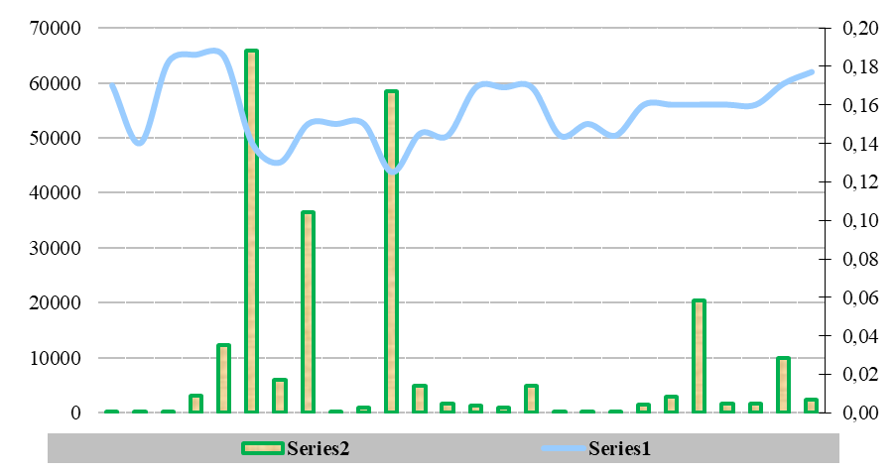

30.07.2024 г. За „ЛОМСКО ПИВО” АД: ………………………………………..
Красимира Петрова
/Изпълнителен директор/

